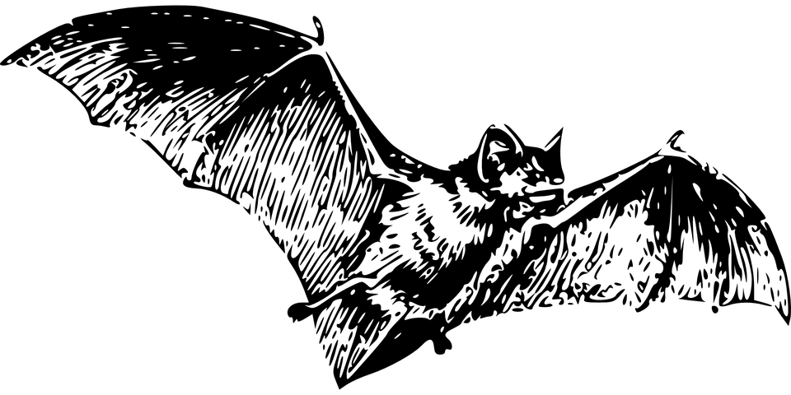
Beschreibe die Fledermaus. Nutze die Informationen im Steckbrief.
Lebensraum | wohnt in Höhlen oder auf Dachböden  Die Fledermaus ______________________________________  ______________________________________  ______________________________________  ______________________________________  ______________________________________  ______________________________________  ______________________________________  ______________________________________  ______________________________________  ______________________________________  ______________________________________
Lebensdauer | kann 10 bis 30 Jahre alt werden
Aussehen/ Größe/ Gewicht | hat Flügel, große Ohren, kleine Augen  hat spitze Zähne  ist zwischen 3 cm und 14 cm groß  ist etwa so groß wie …  wiegt zwischen 2 und 200  ist etwa so schwer wie …
Nahrung | ernährt sich von Insekten oder Früchten  fängt Insekten im Flug
Fortpflanzung | ist ein Säugetier
Verhalten/ Besonderheiten | das einzige Säugetier, das fliegen kann  schläft tagsüber und fliegt nachts  hängt zum Schlafen mit dem Kopf nach unten  orientiert sich durch Schallwellen  hält Winterschlaf

